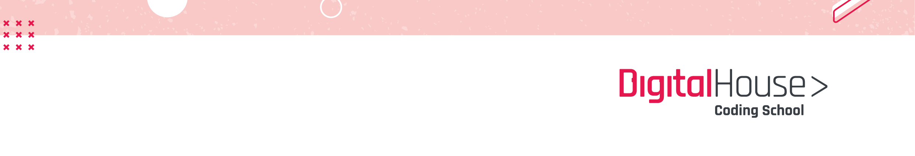

**Diagramação com UML**

Agora que sabemos um pouco mais sobre diagramação, vamos analisar alguns casos. Em cada um devemos pensar nos atributos, responsabilidades e construtor certo para o problema de acordo com o contexto.

**Exercício N° 1**

Tio Rico tem dinheiro guardado no **Banco Digital**. E, cada vez que ele saca um pouco de sua grande fortuna, ele verifica exatamente que o nome que aparece como dono da caixa econômica é seu, que não lhe falta um centavo de seu saldo, e que o número está correto. Você acabou de começar a operar o site do **Banco Digital**.

O Banco digital permite sacar, depositar e receber transferências (para a própria Conta). Para isso, é necessário indicar o saldo, titular, conta e agência. Quando Tio Rico abriu sua conta poupança, eles pediram o nome e saldo inicial. Com o número que ele conseguiu, eles o criaram.

**Atividade**

Modele a **classe de banco para poupança** para que possa ser usada em um programa de banco. Adicione atributos ou métodos se eles parecerem estar ausentes.

**Exercício N° 2**

Paulina é cliente do **Banco Digital** e possui uma conta-corrente que lhe permite passar cheques para pagar eletrodomésticos. O banco oferece dois tipos de cheques:

* Comum
* Pagamento deferido

Os cheques têm data de emissão e prazo de validade, com prazo máximo de 30 dias para apresentação a partir do prazo de validade. Eles podem ser transferidos para outras pessoas por meio de uma ação conhecida como endosso, que envolve escrever os dados do novo proprietário no verso do cheque.

**Atividade**

Modelar **a classe cheque** para que possa ser usada em um programa de banco. Adicione atributos ou métodos se eles parecerem estar ausentes.

Agora é a sua vez!



**Até a próxima!**